Atomfysik – Brint atomet og Balmerserien

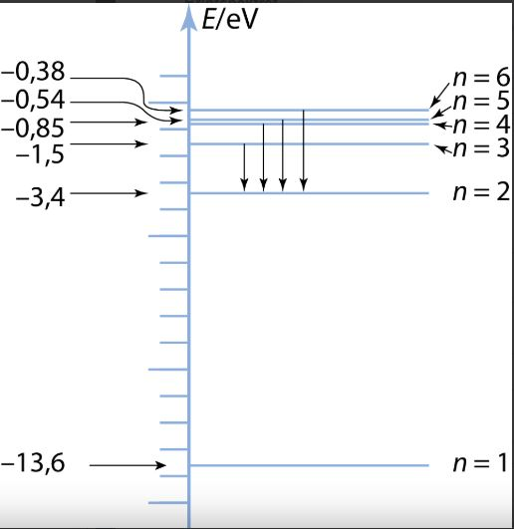
Balmerserien er navnet på den serie der beskriver den EM-stråling der udsendes når elektronerne i et brintmolekyle gennemgår en overgang fra en skal højere end to til skal nummer to.

- Vis ved beregning at energiniveauerne fra figuren passer for skallerne 2, 3 og 6
- Beregn frekvenserne for fotonerne der udsendes ved overgangene
,
,
,

- Bestem bølgelængderne af fotonerne fra overgangene beregnet i opgave 2., hvilke af disse overgange udsender synligt lys?

